#PratoMiMuovo
Smart Mobility per la città di Prato

ANALISI QCD — v2.0
Quality · Cost · Delivery

Versione | 2.0 — Aprile 2026
Autore | Matteo Tempestini
Documento | Analisi QCD con mappe e fasi esecutive
Riferimento | Specifica Tecnica v1.0

Indice

0. Executive Summary

Che cos'è PratoMiMuovo?
Un sistema di semafori intelligenti per la città di Prato. Oggi i semafori sono "ciechi": i cicli sono fissi e non reagiscono al traffico reale. PratoMiMuovo li trasforma in un sistema reattivo basato su sensori IoT, intelligenza artificiale e open standard europei. Il risultato: meno attese, meno emissioni, bus più puntuali, ambulanze più veloci, ciclisti e pedoni più sicuri.

IL PROBLEMA | LA SOLUZIONE | I NUMERI CHIAVE
Semafori a ciclo fisso: il verde dura lo stesso tempo con l'incrocio vuoto o in coda. I bus subiscono le stesse attese delle auto. Le ambulanze perdono secondi preziosi. I ciclisti sono invisibili agli incroci. | Rete di sensori (telecamere CV, radar, spire, GPS bus) collegata a un centro di controllo AI. Il sistema legge il traffico in tempo reale e adatta i cicli semaforici ogni 30 secondi. Priorità garantita a bus, ambulanze, pedoni lenti e ciclisti. | - −20% tempi attesa ore di punta  - −30% PM10 in canyon urbani  - −30% ritardo bus LAM  - −35/50% tempi percorrenza ambulanze  - Azzeramento incidenti da "bruciatura del giallo"  - Verde anticipato +4s per ciclisti  - −40% energia illuminazione pubblica

Roadmap in un colpo d'occhio

Fase | Periodo | Dove | Incroci | Budget
0+1 | 2026–2028 | Pilota Il Soccorso — sperimentazione | 6 | ~ € 550.000
2 | 2028–2030 | 4 zone: Corridoio LAM, PM10, Ospedale, Bici | +100 | ~ € 2.254.000
3 | 2030–2031 | Città completa — nodi residuali | +65 | ~ € 1.660.000
TOTALE | 5 anni | 171 incroci — intera rete semaforica Prato | ~171 | ~ € 4.464.000

OPEX annuale a regime: ~ € 269.000/anno. Break-even atteso in 7–12 anni grazie a risparmi stimati in € 290.000–530.000/anno (energia, efficienza TPL, sanità, incidenti).

1. QUALITY — Qualità del Sistema

Il sistema PratoMiMuovo è definito dalla Specifica Tecnica v1.0. La qualità è verificata su tre dimensioni: performance funzionale, requisiti non funzionali e conformità agli standard.

1.1 KPI e Target di Performance

KPI | Metrica | Target | Verifica
Riduzione attese semafori | Tempo medio attesa ore di punta | −20% | Fine Anno 1
Riduzione PM10 canyon urbani | Concentrazione durante picchi | −30% | Continuo
Recupero puntualità bus LAM | Ritardo cumulato per corsa | −30% (25–40 s) | Fine Anno 1
Tempi percorrenza ambulanze | Traversata corridoio emergenza | −35–50% | Fine Anno 1
Incidenti Dilemma Zone | Impatti laterali bruciatura giallo | Azzeramento | Fine Anno 1
Verde anticipato ciclisti | LPI Head Start attivo su incroci ciclabili | +4–5 s | Go-live
Risparmio energetico illuminazione | Consumo kWh tratti con PIR | −40% | Fine Anno 1
Disponibilità TMC | Uptime annuale | ≥ 99,5% | Continuo

1.2 Priorità Utenti — Gerarchia di Sistema
Il sistema rispetta una gerarchia di priorità hard-coded non bypassabile dall'AI Engine:

Priorità | Modulo | Feature | Override consentito?
1 — MASSIMA | Sicurezza Attiva | Pedestrian Extension · Dilemma Zone Protection | Solo manuale da Dashboard H24
2 — ALTA | Emergency Preemption | Via libera ambulanze 118 (proattivo via CROSS) | No (salvo conflitto con P.1)
3 — MEDIA | Bus Priority | Signal Preemption LAM (delay > 120 s) | No (salvo conflitti P.1 e P.2)
4 — STANDARD | Bike LPI + AI Engine | Verde anticipato bici +4s · Ottimizzazione PPO multi-incrocio | Sì — AI Engine può modulare

1.3 Architettura — Stack Tecnologico
Layer | Componenti | Standard
Sensing (Occhi) | Telecamere CV YOLOv8, radar Doppler 24GHz, spire induttive, PIR termico, GPS bus, sensori aria IoT | RTSP, RS-485, MQTT, LoRaWAN EU868, GTFS-RT
Communication | ChirpStack LoRaWAN, EMQX Enterprise MQTT, backbone fibra+4G/5G | TLS 1.3, mTLS, QoS 1–2, latenza <50 ms
Processing — TMC (Cervello) | Apache Kafka, Apache Flink CEP, AI Engine PPO, moduli Safety/Bus/EV/Env/Gating, InfluxDB, PostgreSQL+PostGIS | Avro, sliding window 30s/5min/1h
Actuator (Muscoli) | ATC semaforici, PMV, illuminazione LED adattiva | NTCIP 1202, UTMC, DATEX II, DALI-2
Integration | ARPAT API, DATEX II gateway, GTFS-RT CAP, Open Data Portal, CROSS 118 (Regione Toscana) | INSPIRE/OGC, CC BY 4.0, JSON/GeoJSON

1.4 Latenze e Disponibilità
Scenario | Target | Max
Dilemma Zone — All-Red | < 100 ms | 200 ms
Pedestrian Extension — comando ATC | < 200 ms | 500 ms
Emergency Preemption ambulanza | < 150 ms | 300 ms
Bus Signal Preemption | < 500 ms | 1 s
Environmental gating — riduzione verde | < 60 s da soglia | 3 min
Feed DATEX II → navigatori | < 2 min | 5 min
Disponibilità TMC | ≥ 99,5% / anno | max 44 h downtime/anno

2. COST — Analisi dei Costi

2.1 Costo Unitario per Incrocio
Componente | Dettaglio | Costo (€)
ATC upgrade/sostituzione | NTCIP 1202/UTMC | 4.000–6.000
Telecamere CV + edge AI | 2× con SoC YOLOv8 | 4.000–6.000
Spire induttive | 2× fresatura + installazione | 2.000–2.800
Radar Doppler 24GHz | 1× velocità 0–150 km/h | 1.800–2.500
Sensori PIR termici | 2× strisce pedonali | 600–800
Sensore aria IoT | PM10/NO2/CO, LoRaWAN | 500–800
EV Preemption detector | Sirena/lampeggiante 118 | 1.500–2.500
Cablaggio + fibra | Attestazione su ATC | 2.500–4.000
Installazione e opere civili | Montaggio, fresatura, scavi | 4.000–6.000
COSTO MEDIO / INCROCIO | Centro-stima con EV preemption | ~ € 26.000

2.2 Budget per Fase
Fase | Periodo | CAPEX | Dettaglio principale
0+1 Pilota Soccorso | 2026–2028 | € 550.000 | 6 incroci + TMC + SW + integraz. CROSS/CAP
2 — 4 Zone | 2028–2030 | € 2.254.000 | 100 incroci · € 709k/anno · economie di scala
3 — Città completa | 2030–2031 | € 1.660.000 | 65 incroci residui (config. leggera)
TOTALE CAPEX | 5 anni | € 4.464.000
OPEX annuale a regime | Anno 6+ | € 269.000/anno | HW maint. + staff 1.5 FTE + licenze + hosting
Risparmio annuale atteso | A regime | € 290–530k/anno | Energia + TPL + sanità PM10 + incidenti

3. DELIVERY — Piano dei Tempi

3.1 Roadmap Gantt
Il grafico seguente mostra la roadmap completa del progetto dalla progettazione (Aprile 2026) alla copertura dell'intera rete semaforica di Prato (fine 2031).

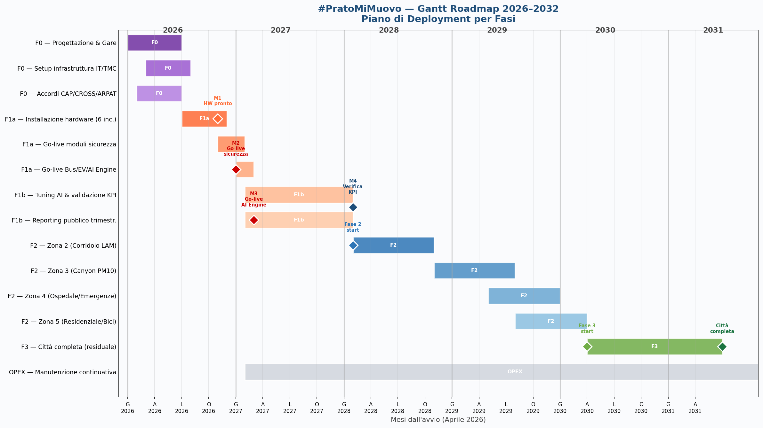
Fig. 1 — Gantt chart roadmap 2026–2032 · Fasi di deployment per zone

3.2 Mappa Fasi di Deployment — Città di Prato
La mappa schematica mostra come il sistema si espande progressivamente sulla città, zona per zona, con priorità basate sull'impatto: corridoio LAM prima, canyon PM10 subito dopo, poi il corridoio ospedale e infine le zone residenziali ciclabili.

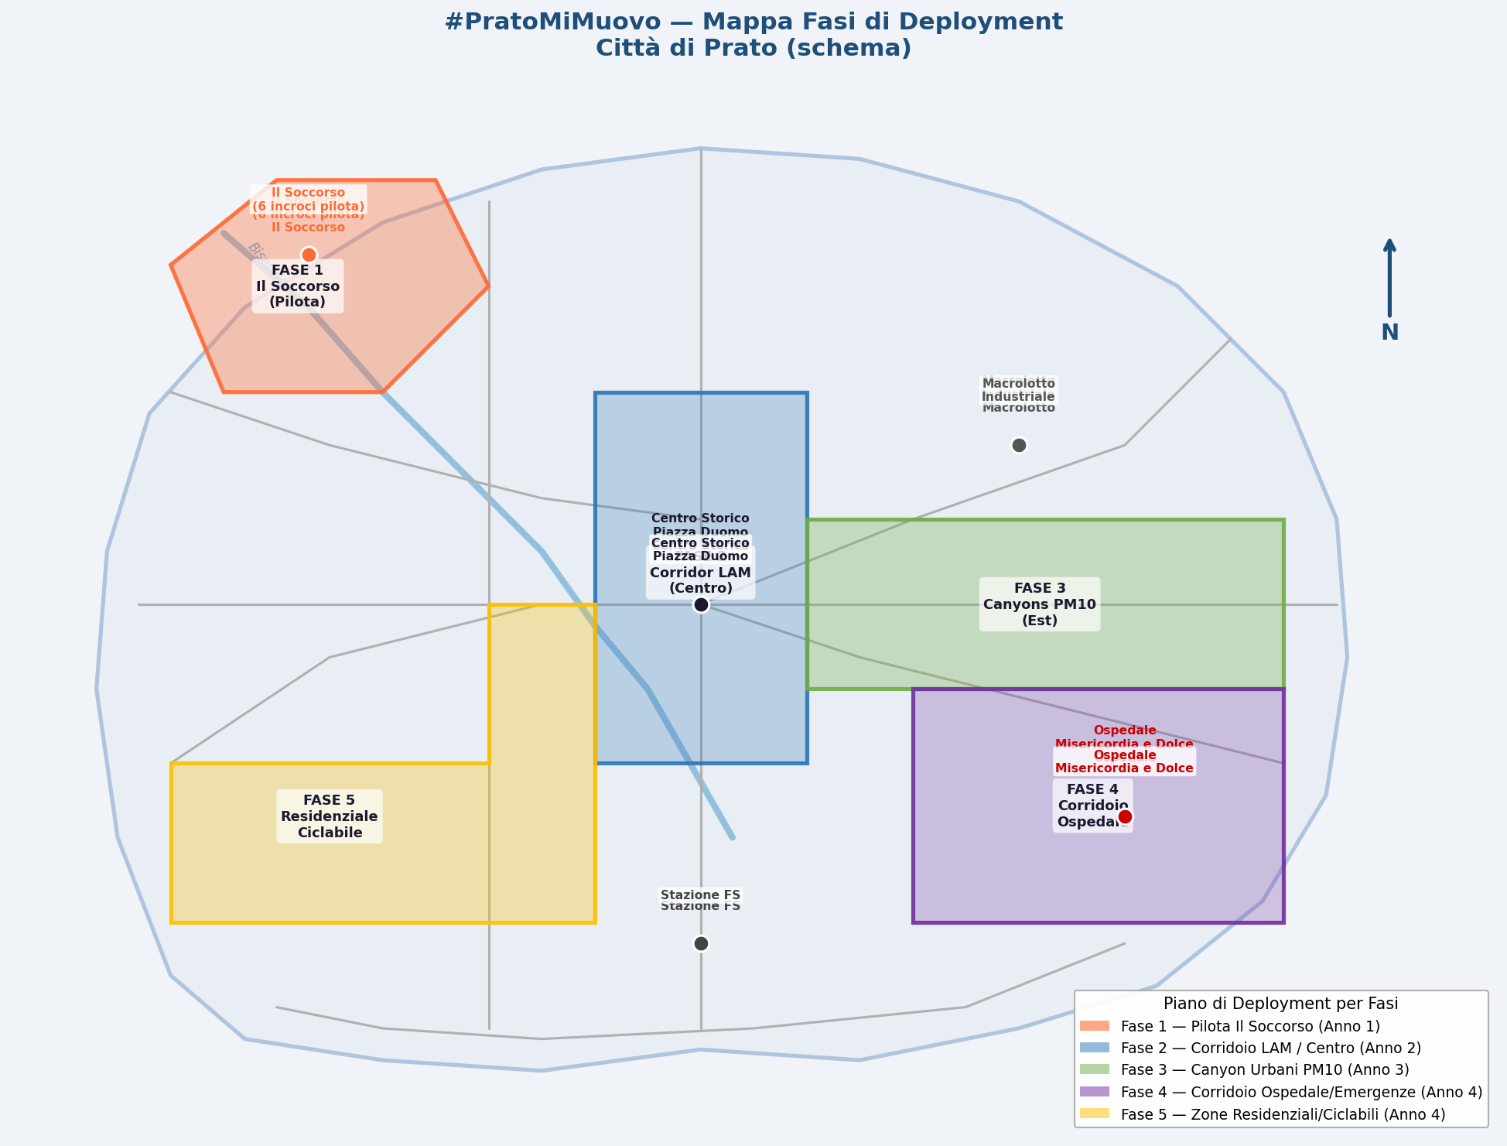
Fig. 2 — Mappa schematica Prato · 5 fasi di deploy per zone · Schema non in scala

4. Fasi Esecutive — Dettaglio

4.1 Fase 0 — Progettazione & Setup (Apr – Set 2026)
Sei mesi di preparazione prima di toccare un singolo semaforo. Obiettivo: avere tutto pronto — gare aggiudicate, server TMC live, accordi firmati — per partire con il cantiere in ottobre.

Attività | Output | Scadenza
Studio di fattibilità + selezione 6 incroci Soccorso | Mappa incroci + censimento ATC esistenti | Mag 2026
Progettazione esecutiva (layout sensori, planimetrie, capitolato tecnico) | Elaborati progettuali firmati | Giu 2026
Avvio gara fornitura hardware IoT/ITS (ATC, camere, radar, PIR, spire) | Bando pubblicato su MEPA/CUC | Giu 2026
Avvio gara sviluppo software TMC e moduli AI | Bando pubblicato | Giu 2026
Setup server TMC (Kafka, Flink, InfluxDB, PostgreSQL, EMQX) | Infrastruttura IT live in staging | Set 2026
Accordo tecnico con CAP (feed GTFS-RT bus LAM) | MOU firmato + endpoint test | Set 2026
Accordo con CROSS / Regione Toscana (preemption ambulanze) | Protocollo operativo firmato | Set 2026
Accordo con ARPAT (accesso API qualità aria) | Chiave API + SLA definito | Set 2026
Piano comunicazione community Il Soccorso | Kit comunicazione + primo post social | Set 2026

4.2 Fase 1a — Deployment Pilota Il Soccorso (Ott 2026 – Feb 2027)

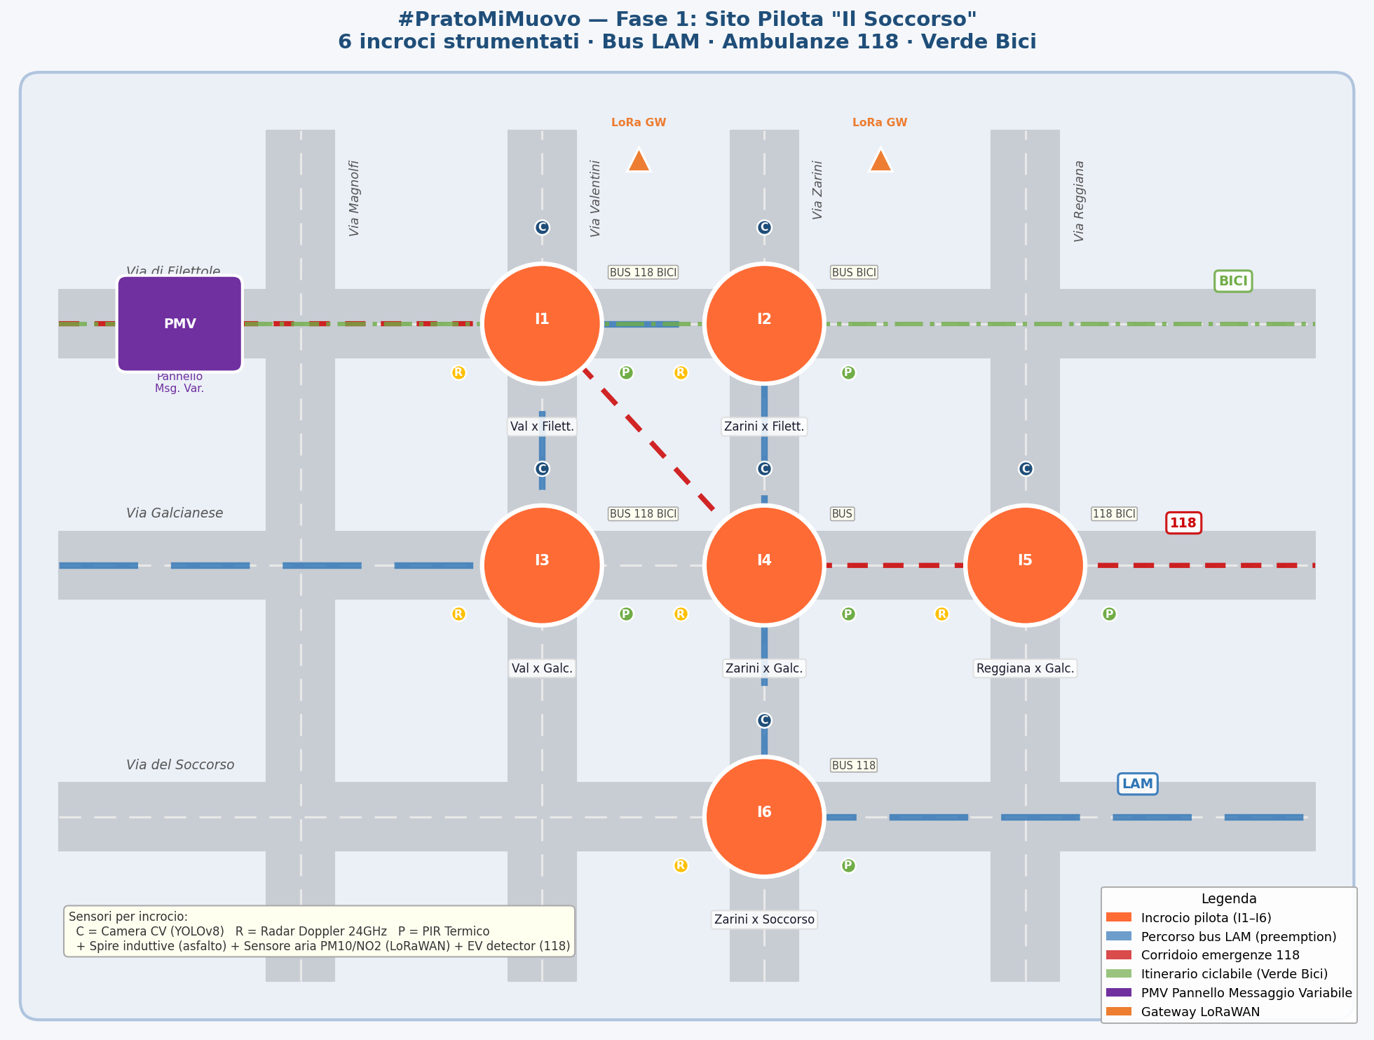
Fig. 3 — Sito pilota Il Soccorso · 6 incroci · percorso LAM (blu) · corridoio 118 (rosso) · itinerario ciclabile (verde)

Il quartiere Il Soccorso viene scelto come banco di prova per ragioni precise: alta densità di traffico misto (auto, bus LAM, biciclette, pedoni), presenza di un corridoio bus rilevante, strade con problemi di PM10 e assenza di interventi semaforici recenti.

Milestone | Descrizione | Data
M1 — Posa fibra + gateway LoRaWAN | Backbone zona Soccorso · 2 gateway su pali | Ott 2026
M2 — HW incroci I1–I3 | ATC, camere CV, spire, radar, PIR, aria | Nov 2026
M3 — HW incroci I4–I6 | Completamento hardware · PMV + LED adattivo | Dic 2026
M4 — Go-live MONITOR ONLY | Dati sensori → TMC · nessun comando ATC ancora | Gen 2027
M5 — Attivazione Sicurezza Attiva | Pedestrian Extension + Dilemma Zone in produzione | Gen 2027
M6 — Attivazione Emergency Preemption (118) | CROSS integrato · test con ambulanze 118 | Feb 2027
M7 — Attivazione Bus Priority LAM | Preemption semaforica su corridoio pilota | Feb 2027
M8 — Go-live AI Engine + Verde Bici | Ottimizzazione PPO live · LPI ciclisti attivo | Feb 2027
M9 — Acceptance test + prima reportistica | Verifica KPI · dashboard pubblica · post social | Mar 2027

4.3 Schema Tecnico — Incrocio Intelligente Tipo
Ogni incrocio strumentato segue questo layout standard. I sensori sono posizionati per coprire tutte le direzioni di traffico. Ogni componente ha una funzione specifica e comunica con il TMC tramite fibra o 4G.

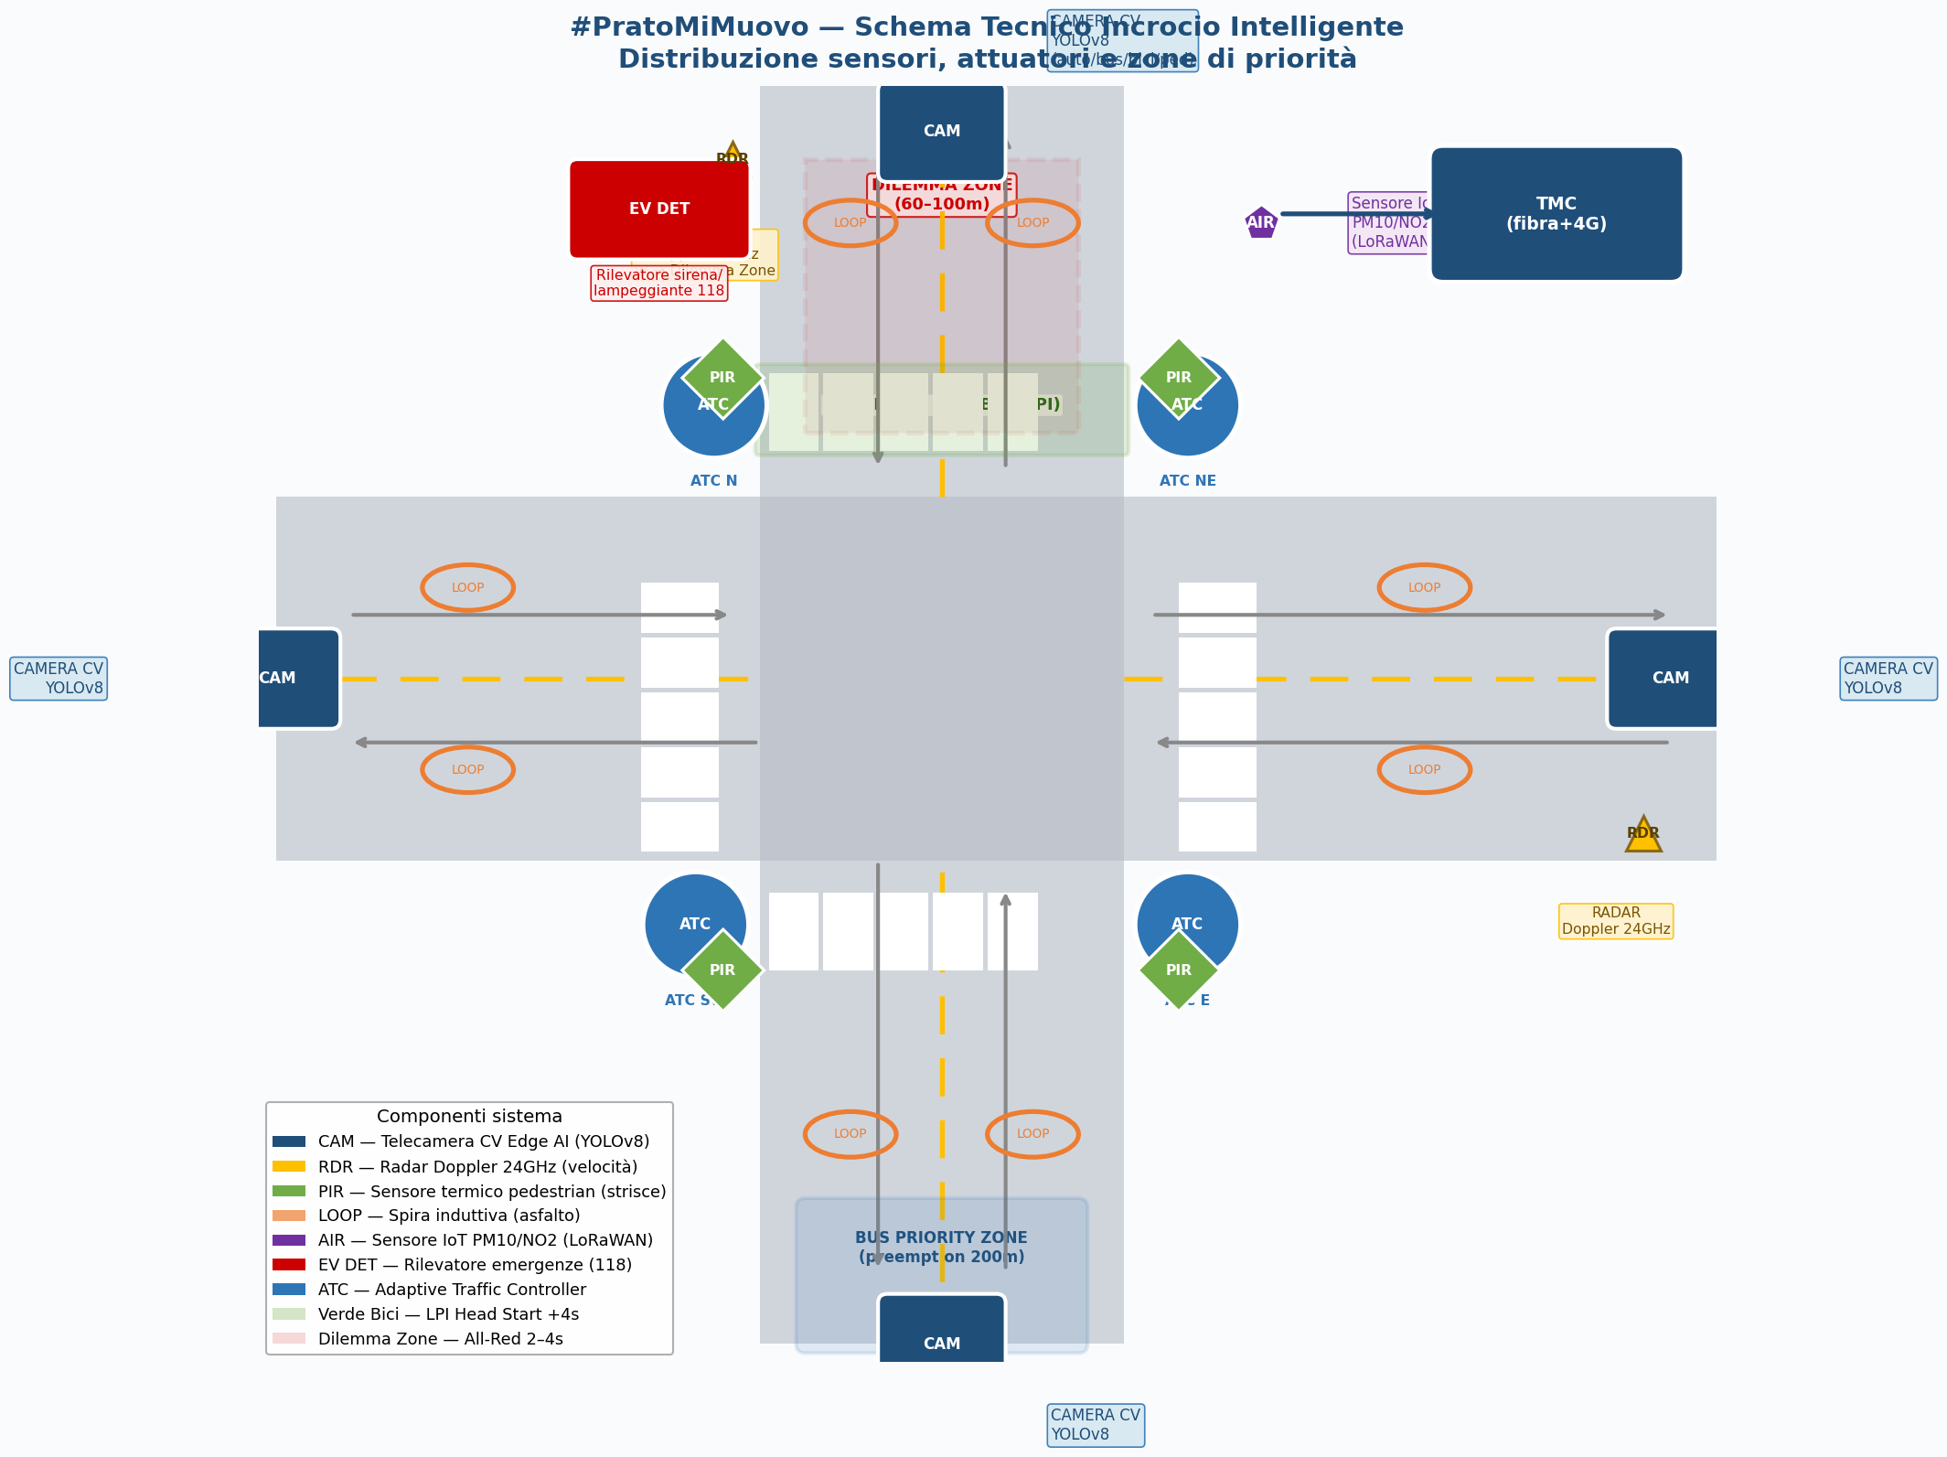
Fig. 4 — Schema tecnico incrocio intelligente tipo · sensori, attuatori, zone di priorità

Componente | Funzione | Protocollo
CAM — Telecamera CV (edge, YOLOv8) | Conta e classifica veicoli, bici, pedoni in tempo reale | RTSP → MQTT · TLS 1.3
RDR — Radar Doppler 24GHz | Velocità dei veicoli in arrivo: calcola se entrano in Dilemma Zone | MQTT · QoS 2
PIR — Sensore termico (strisce pedonali) | Rileva presenza e velocità pedoni: attiva Pedestrian Extension | LoRaWAN EU868
LOOP — Spira induttiva (asfalto) | Conteggio passaggi, occupancy corsia, coda | RS-485 → MQTT
AIR — Sensore IoT PM10/NO2/CO | Qualità aria locale: attiva Environmental TM se soglia superata | LoRaWAN Class A
EV DET — Rilevatore emergenze | Rileva sirena/lampeggiante ambulanza: preemption locale immediata | MQTT · QoS 2
ATC — Adaptive Traffic Controller | Esegue i comandi del TMC sui semafori · Failsafe autonomo | NTCIP 1202 / REST

4.4 Fase 1b — Tuning e Validazione (Mar 2027 – Mar 2028)
Un anno di produzione con focus sull'ottimizzazione. Il sistema gira con tutti i moduli attivi: si raccolgono dati reali, si confrontano con i KPI target e si calibra l'AI Engine.

Trimestre | Attività principale | Deliverable
Q2 2027  (Apr–Giu) | Raccolta dati baseline · Analisi delta attese semafori vs. pre-sistema · Primo tuning reward function AI | Report T1 pubblico · Dashboard open data live
Q3 2027  (Lug–Set) | Calibrazione soglie: velocità pedone PIR, distanza Dilemma Zone radar, isteresi PM10 · Ottimizzazione LPI ciclisti per incrocio | Report T2 · Parametri calibrati in produzione
Q4 2027  (Ott–Dic) | Verifica intermedia KPI · Test stress natalizio (traffico anomalo) · Simulazione failure TMC (piano fisso failsafe) | Report T3 · Piano contingency validato
Q1 2028  (Gen–Mar) | Verifica formale KPI (−20% attese, −30% PM10, −30% delay LAM) · Go/No-Go Fase 2 · Reportistica finale pilota | Delibera Go/No-Go · Report finale pilota pubblico

4.5 Fase 2 — Estensione 4 Zone (Apr 2028 – Giu 2030)
Il modello pilota è replicabile. Hardware, configurazione e procedure sono standardizzati. Ogni zona viene deployata in 9 mesi. L'ordine di priorità è basato sull'impatto atteso.

Zona | Periodo | Area / Strade chiave | Razionale | Incroci
Zona 2  Corridoio LAM | Apr–Dic 2028 | Viale della Repubblica / Via Valentini · asse NS centrale | Massimo impatto puntualità bus LAM · alta densità ciclisti | 25
Zona 3  Canyon PM10 | Gen–Set 2029 | Via Pistoiese / SS325 · asse EW alta densità traffico | Strade più critiche per qualità aria · Environmental TM prioritario | 25
Zona 4  Ospedale/118 | Ott 2029–Feb 2030 | Corridoio Ospedale Misericordia e Dolce · zone est | Emergency Preemption su percorsi ambulanza + Bus Priority | 25
Zona 5  Resid./Ciclabile | Mar–Giu 2030 | San Paolo · Galciana · zone residenziali ad alta densità bici/ped | Verde Bici e Pedestrian Extension su itinerari ciclabili PUMS | 25
TOTALE FASE 2 | 26 mesi | 4 zone · rete semi-completa | Budget: ~ € 2.254.000 | 100

4.6 Fase 3 — Connessione Completa (2030–2031)
I nodi residuali (~65 incroci) vengono valutati caso per caso: non tutti richiedono strumentazione completa. Incroci a basso traffico o già rimodernati possono ricevere configurazioni leggere (solo ATC upgrade + loop, senza telecamere CV). Entro fine 2031 Prato ha una rete semaforica intelligente su tutta la maglia urbana.

4.7 Matrice dei Rischi
Rischio | Prob. | Impatto | Mitigazione
Ritardo gare d'appalto | Alta | Alto | Avvio gare in parallelo in Fase 0 · Uso framework MEPA/Consip
ATC esistenti non compatibili NTCIP/UTMC | Media | Medio | Censimento ATC in Fase 0 · Costo sostituzione già nel budget
Integrazione CROSS (118) ritardata | Media | Alto | Accordo avviato in Fase 0 · Fallback: rilevamento locale sirena/ottico
KPI non raggiunti al termine Anno 1 | Bassa | Alto | 12 mesi di tuning prima valutazione · Go/No-Go basato su dati
Variazioni costo hardware IoT | Media | Medio | Contingency 8–10% per fase · Gare pluriennali con prezzi bloccati
Resistenza politica o dei cittadini | Bassa | Alto | Piano editoriale #PratoMiMuovo · Dashboard open data pubblica

#PratoMiMuovo
Da città statica a città reattiva.

QCD Analysis v2.0 — Aprile 2026 — Matteo Tempestini

